**МУНИЦИПАЛЬНОЕ ОБРАЗОВАНИЕ**

**«УЛАНКОВСКИЙ СЕЛЬСОВЕТ»**

**СУДЖАНСКОГО РАЙОНА**

**КУРСКОЙ ОБЛАСТИ**

Село **Уланок** лежит в долине реки Псёл на юго-западе Курской области. С Суджей (районным центром) село связано автомобильной дорогой [Суджа](https://tochka-na-karte.ru/Goroda-i-Gosudarstva/1248-Sudzha.html) – [Обоянь](https://tochka-na-karte.ru/Goroda-i-Gosudarstva/1245-Obojan.html). Местность в окрестностях Уланка равнинная, лесостепная. Долина реки частично заболочена, на юго-востоке от села раскинулся лес.

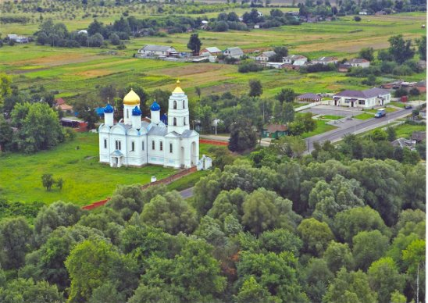

Уланок основан в середине 17 столетия украинскими казаками, что осваивали малонаселённый в ту пору край. Одна из версий название восходит к украинскому слову «лан», то есть «поле, пашня». Соответственно, Уланок – поселение «у полей». Также есть версия, что Уланок назван по полку улан, что долгое время базировались в селе.

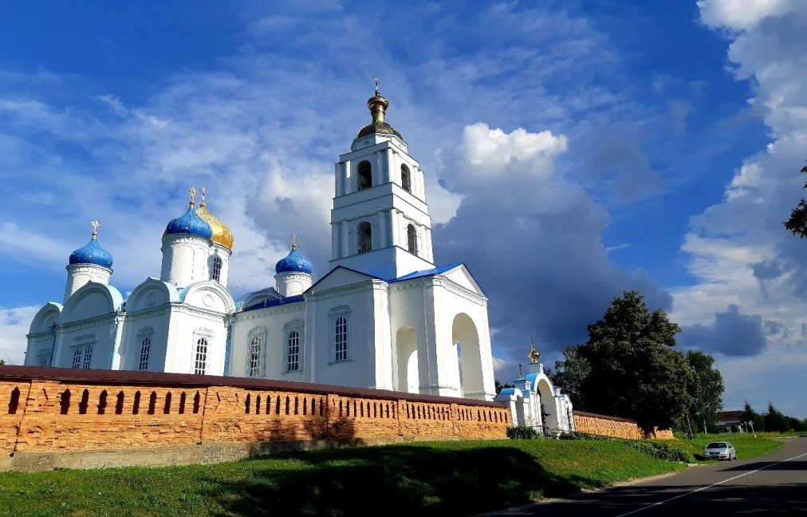

В Уланке находится памятник архитектуры регионального значения – православный храм Рождества Христова. Пятиглавая одноэтажная церковь в форме креста и с трёхъярусной колокольней является образцом русско-византийского стиля. Церковь известна старинными росписями, что созданы в 19 веке.Её строили в 1852-61 годах. При храме работала церковно-приходская школа. В 1940 году церковь закрыли, передали её в собственность колхоза без права переоборудовать. Так она стояла без куполов до начала 1990-х годов, когда вновь была передана православной общине. В церкви сохранилось около 70% старинных росписей.

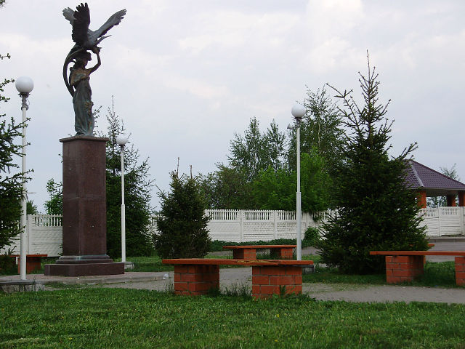

В 2005 году в Уланке около церкви открыли «Обелиск жизни», что символизирует любовь и счастье.

На территории муниципального образования находится группа компаний «Агропромышленный Альянс «ЮГ» – одна из самых динамично развивающихся агропромышленных групп в России, построенная по принципу вертикально интегрированного холдинга, включающая в себя 6 основных производственных блоков – «производство зерна», «производство комбикормов», «свиноводство», «производство молока», «производство говядины».

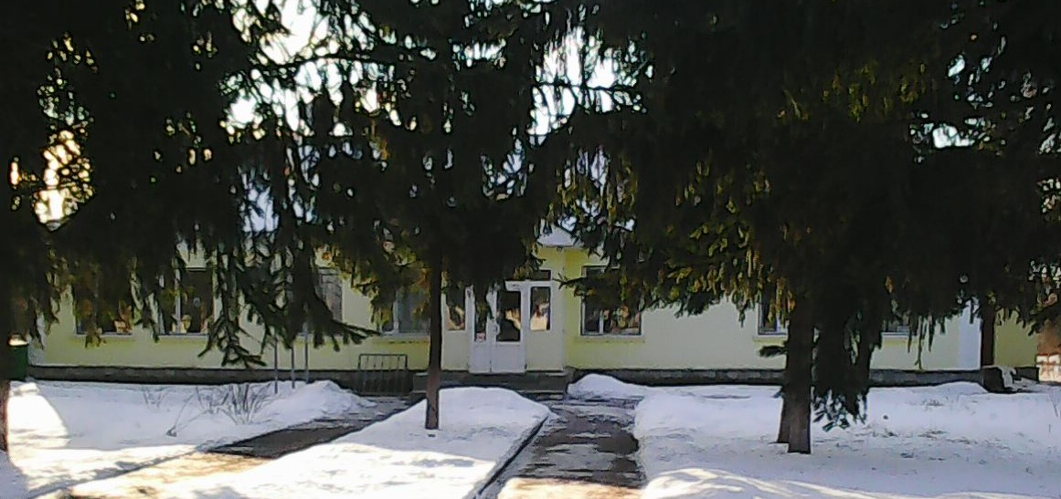

В 2007 году был открыт опорный пункт полиции.

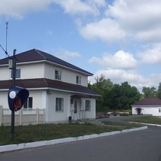

В начале 2011 года в Уланке был открыт фельдшерско-акушерский пункт и памятник погибшим войном.

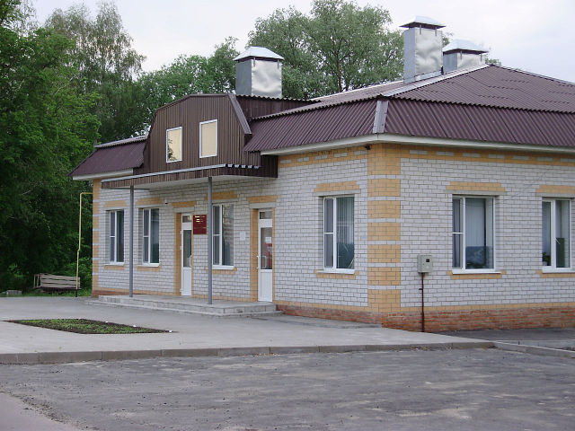

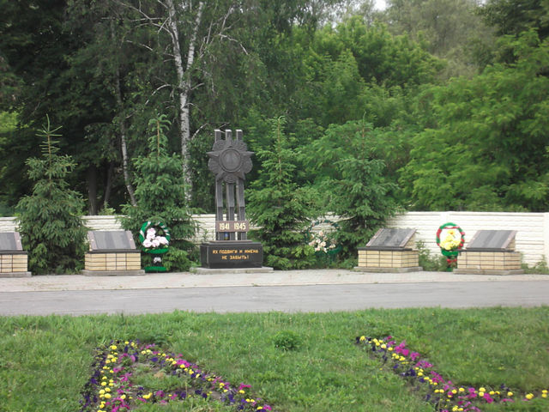

В 1914г. земством построена**школа, где в настоящее время находится Муниципальное казённое общеобразовательное учреждение «Уланковская основная общеобразовательная школа Суджанского района Курской области»**

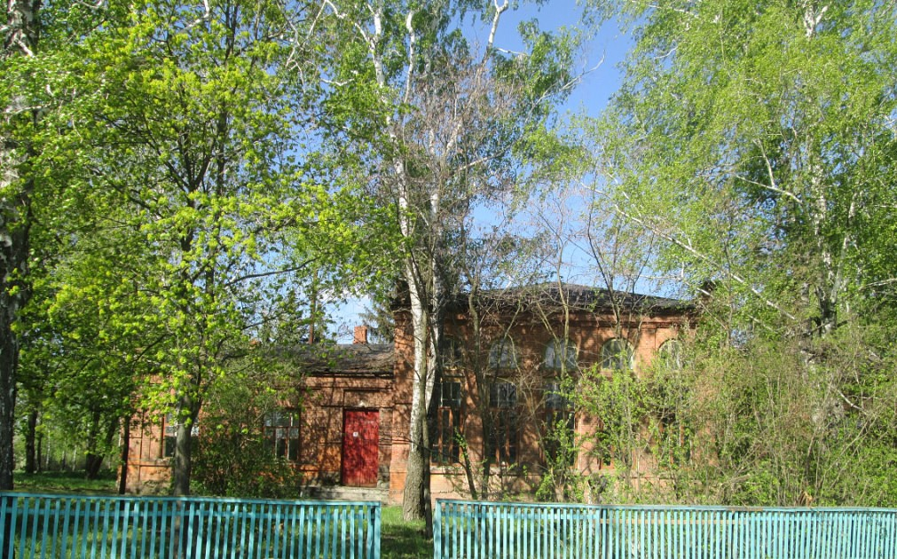

На территории села Уланок Суджанского района находится сельский Дом культуры. Он является в нашем селе  единственным центром дополнительного образования детей и подростков, досуга населения, сохранения и развития народного творчества. Для людей ярких, творческих, безгранично преданных своему делу – специалистов дома культуры и коллектива художественной самодеятельности для всех тех, кто своим благородным трудом, талантом и мастерством вносит неоценимый вклад в развитие искусства, сохранение лучших культурных традиций, ведет активную просветительскую работу, помогает раскрываться юным талантам, дарит нам огромный мир прекрасного.

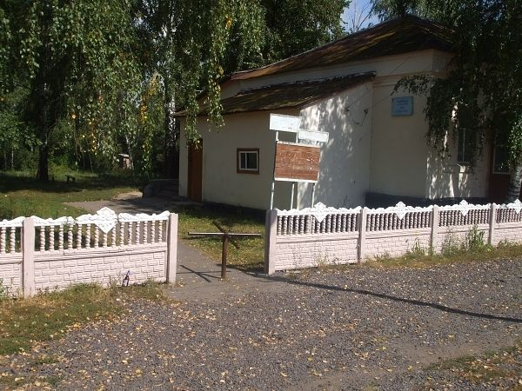

На территории села Уланок действует библиотека с уникальной историй существования. С 1918 года библиотека размещалась в одном из бывших домов купца Долгого, в центре села, на улице Базаривка,  в одном здании размещались  библиотека, сельский совет и отделение связи. В 1944 году на базе народной библиотеки образовалась публичная Уланковская сельская библиотека,  библиотекарем была  Волкова Анна Андреевна. Фонд библиотеки насчитывал 6500 экземпляров. С 1977 года сельский совет и отделение почты были переведены в другие здания, а библиотека осталась на прежнем месте и курировалась отделом культуры. Библиотекарем в это время была Золенко Валентина Александрова.  С 1982 года библиотекарем стала Ковалева Светлана Филипповна. С 2016 года руководит библиотекой Наталия Фесенко.

       Здание библиотеки по причине ветхости было снесено в 2003 году, и библиотеку перевели в бывшее здание церковно-приходской школы, здесь же располагался местный краеведческий музей.

       В 2013  году, к празднику  «День села» 30 сентября, совместными усилиями Администрации района и администрации Уланковского сельского совета открыта Уланковская модельная сельская библиотека, ставшая юбилейной – 10-й по счёту в районе и 100-й в области. Библиотеку перевели в новое здание, по адресу Береговая дом 12, где она и располагается по сегодняшний день совместно с Администрацией Уланковского сельсовета.

